Репродуктивная хирургия
Гинекология и репродуктивная хирургия в СПб ГБУЗ «Родильный дом №9»
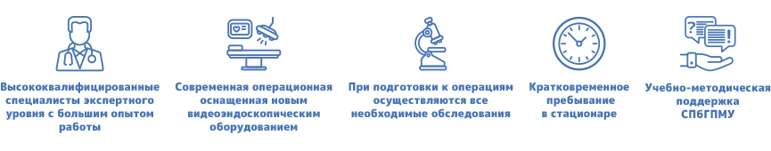
- Проведение оперативного лечения в полном объеме с выбором оптимального доступа: лапароскопические операции, минилапаротомии, вагинальные. Лапароскопические вмешательства не травматичны, легко переносятся пациентами. Послеоперационный период протекает легче. Вагинальные операции позволяют сократить время операции, использовать современные слинговые методики.
- При опухолях матки органсохраняющие операции в любом возрасте. При удалении миом матки используются методики с минимальным применением энергий, что улучшает качество рубца на матке.
- Комплексное лечение эндометриоза
- При доброкачественных опухолях яичников выполняется удаление образований с максимальным сбережением ткани яичника. После вмешательства яичник помещается в противоспаечный барьер, что снижает возможность образование спаек. Дается подробное морфологическое описание удаленной опухоли и назначается лечение.
- Лечение выпадение стенок влагалища и матки, с применением лапароскопической и вагинальной техники. Хирургия тазового дна при пролапсе гениталий (установка сетчатых имплантов- «искусственных связок матки»), коррекция недержания мочи синтетической петлей.
- Реконструктивно-пластические вагинальные операции возможны с использованием собственных тканей пациента.
- Лапароскопические операции при беременности Удаление кист яичников и миом матки, лапароскопический серкляж при истмико-цервикальной недостаточности, установка синтетической ленты вокруг шейки матки с целью сохранения беременности.
- Диагностика и лечение бесплодия. Подготовка женщины к беременности (прегравидарная подготовка). Подготовка к ЭКО.
- Лечение невынашивания беременности. (синдром потери плода), определение причины, лечение.
- Диагностика и лечение тазовой боли.

